Bienvenidos niños y niñas a una nueva semana de trabajo.
Esperando se encuentren muy bien junto a su familia.
Los invitamos a iniciar nuestro trabajo de Pac 4 de Matemáticas
Haz tu vida como las matemáticas, súmale alegría, réstale dolor, divide las penas y multiplícale amor.

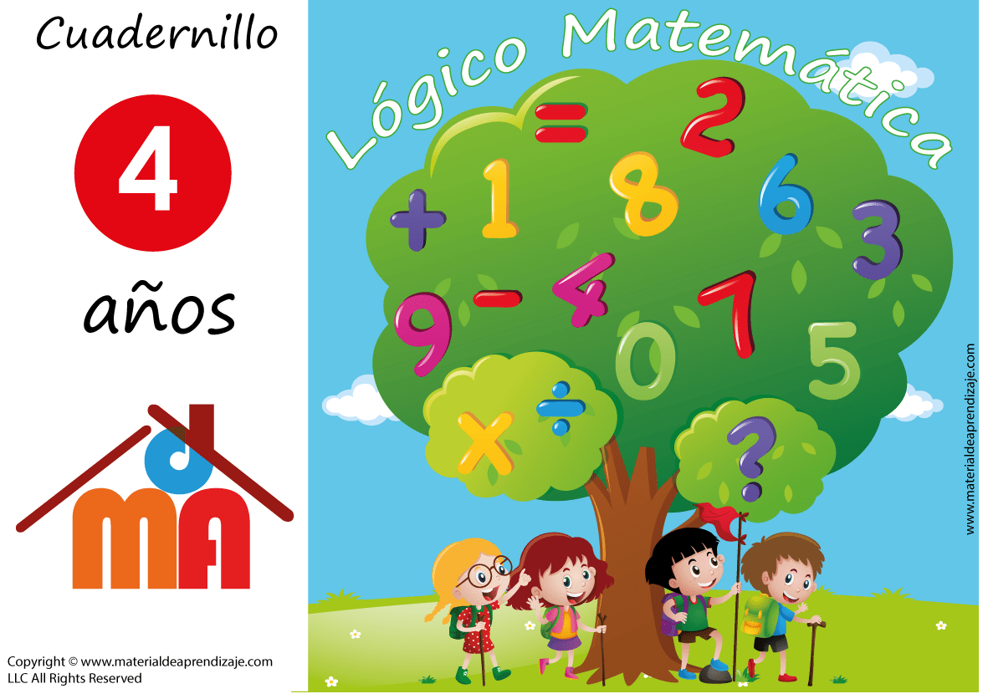

Tía Gissela Robledo (Kínder A)
Tía Claudia Duarte (Kínder B)
Semana 35: Del 30 al 04 diciembre del 2020

Queridos niños y niñas, les damos la bienvenida a una nueva semana”
Los invitamos a realizar la siguiente actividad.
Matemáticas Pac 4
Kínder A y B Clases en línea
Nombre Alumno:
Fecha: Lunes 30 de diciembre del 2020 Semana 35 Hora: 15.00 a 15.45 horas
Educadoras: Gissela Robledo (Kínder A), Claudia Duarte (Kínder B)
Docentes PIE: Lidia León (Kínder A) Jimena Zech (Kínder B)
Núcleo | Pensamiento Matemático
Objetivo de Aprendizaje | 8.Resolver problemas simples de manera concreta y pictórica agregando o quitando hasta 10 elementos, comunicando las acciones llevadas a cabo.
O. T.C.C 9 | Reconocer, y progresivamente hacer respetar el derecho a expresarse libremente, a ser escuchado y a que su opinión sea tomada en cuenta.
Indicador de logro | Resuelve problemas simples de adición y sustracción, señalando la cantidad total.
Habilidad | Resolver problemas.
Actividad / Instrucción | -Activan conocimientos previos  -Ven y escuchan Video de La suma y resta  -Ven Power Point explicativo del contenido y responden preguntas.  - Escuchan instrucciones de Educadora. Realizan ejercicios con sus manos( dedos)  - Cuadernillo Pac Actividad Nº 102 (página 18). Juegan a escribir el resultado del problema sobre la línea punteada.  Actividad Nº 105 (página 21) Juega a escribir el resultado sobre la línea punteada.  - Realizan autoevaluación.  --Responden preguntas de cierre.
Materiales | -Computador, celular, o tablet.  Video sobre “Suma y resta”  https://www.youtube.com/watch?v=2Iy92z6WOqI  Tito El Gatito - Suma y Resta.  -Power Point explicativo de La Suma y la Resta  - Lápiz grafito  - Sus propias manos para ejercitar contenido.  -Tarjetas con alternativas a- b  - Cuadernillo Pac 4. Actividad Nº 102 (página 18). Actividad Nº 105 (21)
Contenidos | Suma (adición) y Resta(sustracción)
RUTA DE  APRENDIZAJE | INICIO | DESARROLLO | CIERRE
 | Nos saludamos todos y todas cantando canción de saludo, luego recordamos normas de convivencia. Se da a conocer objetivo de la clase y la Ruta de Aprendizaje.  Intervención PIE  Se activan conocimientos previos y se les pregunta recuerdan  ¿Qué es la suma? ¿qué es la resta? Se espera respuesta de los estudiantes, luego se invita a ver video de la Suma y la Resta.  Se felicita por respuestas y participación de los estudiantes. | Se invita a ver un Power Point explicativo sobre el contenido y realizar algunos ejercicios de suma y resta con alternativas (a- b) de suma-resta  Posteriormente se les invita a jugar con sus propios dedos de ambas manos e ir realizando los ejercicios y seguir indicaciones dadas por educadora en relación al contenido  (suma- resta). Se felicita por participación y respuestas de todos los estudiantes.  Se va monitoreando y preguntando al azar por el trabajo de los estudiantes.  Se felicita a todos los estudiantes por su participación en clases. | Para finalizar actividad se les solicita que busque la página 18 actividad Nº102  Se les pide que observen las imágenes y verbalicen ¿Qué creen que deben hacer? Se espera respuesta de los estudiantes, luego Educadora leerá las instrucciones y se les pide  que dibujen el resultado en la línea punteada (suma)  En página 21 actividad Nº 105 se les pide que dibujen en línea punteada el número que corresponde al problema (resta).  Responden autoevaluación usando tarjeta con Nº 1 o  Nº 2 según corresponda.  Finalmente, se les pregunta ¿de qué se trató la clase de hoy? ¿qué fue lo más difícil de realizar? ¿por qué? ¿te gusto la actividad? ¿por qué? Se felicita a todo el curso por trabajo realizado.  Se felicita por participación de los estudiantes.  Se solicita que estudiante pueda escribir nombre fecha (letra Century Gothic)  Ejemplo:  Lunes 30 noviembre 2020  Se espera que el adulto fotografíe la actividad  Nº 102- 105 y la envié como evidencia a Plataforma Classroom de cada profesora respectiva.

Queridos niños y niñas, les damos la bienvenida a una nueva semana”
Los invitamos a realizar la siguiente actividad.
Matemáticas
Kínder A y B Clases en línea
Nombre Alumno:
Fecha: Jueves 03 de diciembre del 2020 Semana 35 Hora: 15.00 a 15.45 horas
Educadoras: Gissela Robledo (Kínder A), Claudia Duarte (Kínder B)
Docentes PIE: Lidia León (Kínder A) Jimena Zech (Kínder B)
Núcleo | Pensamiento Matemático
Objetivo de Aprendizaje | 1-Crear patrones sonoros, visuales, gestuales, corporales de dos elementos.
O. T.C.C 9 | Reconocer, y progresivamente hacer respetar el derecho a expresarse libremente, a ser escuchado y a que su opinión sea tomada en cuenta.
Indicador de logro | Identifica patrón y marca el elemento que falta en la secuencia dada.
Habilidad | Identificar patrones.
Actividad / Instrucción | -Activan conocimientos previos.  -Video de Patrones  -Ven Power Point explicativo de Patrones  - Ejecutan secuencias con material concreto  -Escuchan instrucciones dadas por Educadora.  - En cuadernillo Pac 4 actividad Nº 82 (página 2) y actividad Nº 94 (página 11) marcan con una X el patrón que continua en cada una de las secuencias.  -Responden preguntas de cierre.
-Computador, celular, o tablet.
- Video explicativo de Patrones
https://www.youtube.com/watch?v=FUEa0JZjQHo
Los Patrones - Patrones AB - Patrones ABC - Patrones ABB - Canal Block 6

-Power Point explicativo de patrones

- Lápiz grafito

- Cuadernillo Pac 4. Actividad Nº 82 (página 2). Actividad Nº94 (página 11)

-5 tapas de botellas plásticas rojas 5 tapas botellas plásticas negras (si no tiene tapas específicas de ese color cubrirlas con papel o cartulina del color solicitado)
Contenidos | Secuencia patrones: sonoras, visuales, gestuales y corporales
RUTA DE  APRENDIZAJE | INICIO | DESARROLLO | CIERRE
 | Nos saludamos todos y todas cantando canción de saludo, luego recordamos normas de convivencia. Se da a conocer objetivo de la clase y la Ruta de Aprendizaje.  Intervención PIE  Se activan conocimientos previos y se les pregunta recuerdan  ¿Qué son los patrones? ¿para qué sirven?  Se invita a ver video de  los Patrones y comentar.  Se felicita por respuestas y participación de los estudiantes. | Luego se invita a ver un Power Point explicativo recordando los patrones y se dan ejemplos.  Luego se invita a realizar secuencias de patrones con material concreto  (tapas de botellas plásticas rojas y negras)  1º tapa roja-tapa roja- tapa negra-tapa roja  2ª tapa negra-tapa roja-tapa negra-tapa roja.  3º Se les solicita que creen una secuencia de patrón con material concreto y verbalicen su secuencia.  Se felicita a todos los estudiantes por su participación en clases. | Luego se invita a trabajar en cuadernillo y se le solicita que busque página 2 actividad Nº 82. Se les pide que observen las imágenes y verbalicen ¿Qué creen que deben hacer? Se espera respuesta de los estudiantes, luego Educadora leerá las instrucciones explicando el trabajo a realizar.  Se les pide que marquen con una X el patrón que continua en cada secuencia y vayan verbalizando cada patrón.  Luego se les pide que busquen página 11 actividad Nº 94 y marquen con una X el patrón que continua en cada secuencia.  Se solicita que estudiante pueda escribir nombre fecha (letra Century Gothic)  Ejemplo:  Jueves 03 diciembre 2020  Finalmente, se les pregunta ¿qué aprendimos hoy? ¿qué fue lo más difícil de realizar? ¿por qué? ¿te gusto la actividad? ¿por qué?  Se felicita por el trabajo realizado a todo el grupo curso.  Se espera que el adulto fotografíe la actividad  Nº 82 y Nº 94 y la envíe como evidencia a Plataforma Classroom de cada profesora respectiva.

